NATIONS  UNIES |  | E
 | Conseil économique  et social | Distr.  GÉNÉRALE  ECE/TRADE/C/WP.7/2007/3  21 septembre 2007  FRANÇAIS  Original: ANGLAIS, FRANÇAIS et RUSSE
COMMISSION ÉCONOMIQUE POUR L’EUROPE
COMITÉ DU COMMERCE
Groupe de travail des normes de qualité
des produits agricoles

Soixante-troisième session
Genève, 5-7 novembre 2007
Point 3 de l’ordre du jour provisoire

LISTE DES MALADIES ET PARASITES

Note du secrétariat
Le présent document a été établi à partir du document ECE/TRADE/WP.7/GE.6/2006/9. Il contient la bibliographie révisée et les photographies des maladies et parasites.
NOTE: On trouvera ci-après une liste des principales maladies affectant la pomme de terre, une description sommaire de ces maladies et des informations sur l’étendue des mesures de certification pour chacune d’entre elles. Pour plus de détails sur la symptomatologie et l’épidémiologie des maladies, on consultera les ouvrages suivants:
Compendium of Potato Diseases (2001, 2nd edition). W.R. Stevenson and others, eds. St. Paul, Minnesota, USA, American Phytopathological Society.

European Handbook of Plant Diseases (1998). I.M. Smith and others, eds. Oxford, UK, Blackwell Scientific Publications.

Diseases, Pests and Disorders of Potatoes in Israel (2006, 2nd edition). L. Tsror and S. Warshavsky, eds. Israel Vegetable Growers Organization. Website: www.yerakot.il. E-mail: irgun@yerakot.org.il.

Fiches descriptives des maladies et ravageurs de la pomme de terre (2000). France, FNPPT (Fédération Nationale des Producteurs de Plants de Pommes de Terre)/GNIS (Groupement National Interprofessionel des Semence et Plants).

Kartoffel-Krankheiten, Schädlinge und Unkräuter (2003). W. Radke, W. Reickmann and F. Brendler, eds. Gelsenkirchen, Verlag Thomas Mann.

Maladies et ravageurs de la pomme de terre (1991). W. Radke and W. Rieckmann, eds. Translated and adapted into French by M. Magnenat. Gelsenkirchen-Buer, Verlag Thomas Mann.

Potato Diseases (2005). A. Mulder and L.J. Turkensteen, eds. The Hague, NIVAP. Website: www.nivap.nl.
Maladie | Agent responsable | Statut dans la norme  CEE-ONU | Méthode d’analyse recommandée |  | Description générale de la maladie |  | Symptômes sur les tubercules |  |  | Symptômes sur la plante |  |  | Observation
CHAMPIGNONS
Galle verruqueuse | Synchytrium endobioticum | Tolérance zéro | Observation visuelle des tubercules et de la base des tiges |  | Sur les tubercules: tumeurs  Sur la plante: tumeurs et galles au niveau des stolons et de la base des tiges |  | 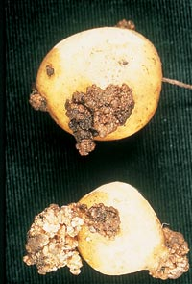
Mildiou | Phytophthora infestans | Tolérance définie (pourriture humide ou sèche) | Observation visuelle des plantes et des tubercules |  | Sur les tubercules: pourriture à la récolte et en cours de conservation  Sur la plante: nécrose des feuilles et des tiges |  | 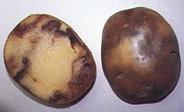 |  |  | 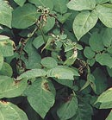
Fusariose | Fusarium solani var. coeruleum, F. sulphureum, F. avenaceum et autres F. spp. | Tolérance | Observation visuelle des tubercules et identification sur milieu sélectif |  | Sur les tubercules: pourriture apparaissant en cours de conservation  Sur la plante: non-levée ou manque de vigueur |  | 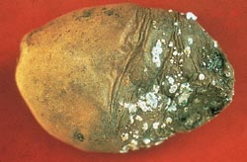 |  |  |  |  |  | ECE/TRADE/C/WP.7/2007/3  Page 3
Gangrène | Phoma foveata et autres Phoma spp. | Tolérance définie (pourriture sèche) | Observation visuelle des tubercules et identification sur milieu sélectif |  | Sur les tubercules: pourriture apparaissant en cours de conservation |  | 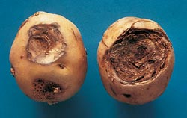 |  |  |  |  |  | Dans certaines régions, ce parasite peut être réglementé sans tolérance
Pythiales | Pythium spp. (agent responsable de la pourriture humide), Phytophthora erythroseptica (agent responsable de la pourriture rose) | Tolérance définie (pourriture humide) | Observation visuelle des tubercules et identification sur milieu sélectif |  | Sur les tubercules: pourriture, apparaissant principalement peu après la récolte |  | 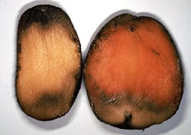 |  |  |  |  |  | ECE/TRADE/C/WP.7/2007/3  Page 4
Rubbery rot | Geotrichum candidum | Tolérance définie (pourriture humide) | Observation visuelle des tubercules et identification sur milieu sélectif |  | Sur les tubercules: pourriture apparaissant en cours de conservation
Rhizoctone brun | Forme parfaite: Corticium;  Forme imparfaite: Rhizoctonia solani | Tolérance définie en ce qui concerne les tubercules | Observation visuelle des plantes et des tubercules |  | Sur les tubercules: taches superficielles  Au niveau de la plante: levée irrégulière, flétrissement et rabougrissement |  | 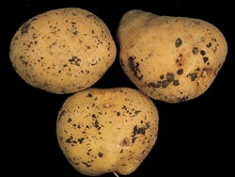 |  |  | 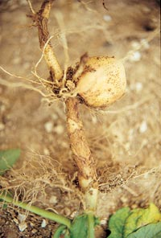  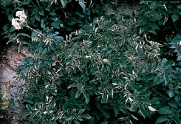 |  |  | Le rhizoctone brun affectant la plante est réglementé dans certaines régions. Il n’est pas nécessaire de généraliser cette réglementation parce que la réglementation du rhizoctone brun affectant les tubercules est jugée plus efficace
Gale argentée | Helminthosporium solani | Réglementé indirectement en définissant une tolérance pour les tubercules ratatinés | Observation visuelle des tubercules et identification sur milieu sélectif |  | Sur les tubercules: taches sur l’épiderme |  | 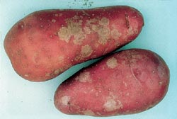 |  |  |  |  |  | Réglementé, avec une tolérance, dans certaines régions
Dartrose | Colletotrichum coccodes | Réglementé indirectement en définissant une tolérance pour les tubercules ratatinés | Observation visuelle des tubercules et identification sur milieu sélectif |  | Sur les tubercules: taches sur la peau  Sur le plan de la croissance de la plante: peut favoriser une destruction précoce en climat chaud |  | 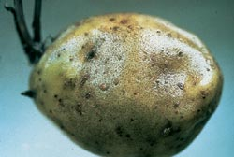 |  |  |  |  |  | Réglementé, avec une tolérance, dans certaines régions
Oosporiose | Polyscytalum pustulans | Parasite non réglementé | Observation visuelle des tubercules |  | Sur les tubercules: taches sur la peau et destruction des yeux du tubercule  Sur la plante: levée irrégulière ou non-levée |  | 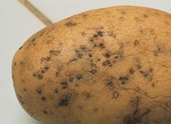 |  |  |  |  |  | Dans certaines régions, ce parasite est réglementé avec une tolérance. Il n’est pas nécessaire d’établir une réglementation générale; il ne constitue pas un obstacle au commerce  ECE/TRADE/C/WP.7/2007/3  Page 5
Alternariose | Alternaria solani et Alternaria alternata | Parasite réglementé indirectement par le biais de la réglementation de la pourriture sèche | Observation visuelle des feuilles et des tubercules |  | Sur les tubercules: pourriture essentiellement superficielle  Sur la plante: nécrose des feuilles |  | 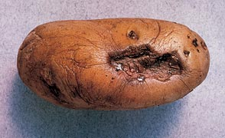 |  |  | 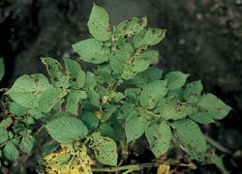 |  |  | ECE/TRADE/C/WP.7/2007/3  Page 6
Sclerotiniose | Sclerotinia sclerotiorum | Parasite non réglementé | Observation visuelle de la tige |  | Sur les tubercules: pourriture, rare  Au niveau de la plante: flétrissement et mort de certaines tiges |  |  |  |  | 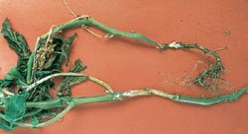  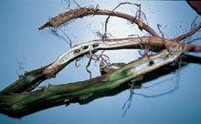 |  |  | Ce parasite ne doit pas être réglementé. L’infection provient du sol et non pas du tubercule
Gale poudreuse | Spongospora subterranea | Tolérance définie | Observation visuelle des tubercules avec confirmation au microscope |  | Sur les tubercules: formation de pustules et de chancres sur le talon |  | 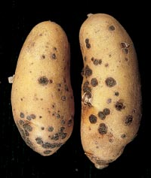 |  |  |  |  |  | Ce parasite peut être réglementé, avec une tolérance, dans certaines régions
Verticilliose | Verticillium dalhiae et V. alboatrum | Parasite non réglementé | Observation visuelle des feuilles et de la plante |  | Sur les tubercules: décoloration vasculaire  Sur la plante: flétrissement et mort de la plante |  | 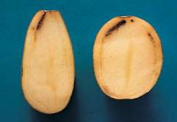 |  |  | 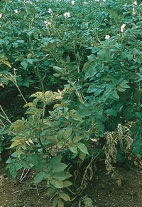 |  |  | Il n’est pas nécessaire de réglementer ce parasite dans la norme CEE-ONU parce que la voie de contamination est principalement le sol infecté et non pas le tubercule
VIRUS
Virose grave | Virus de la pomme de terre Y (toutes souches), A, V et M, associés ou non à PVX et S | Virus réglementé avec tolérance définie (virus grave) | Observation visuelle de la plante et test ELISA |  | Sur la plante: présence ou non d’une décoloration des feuilles. Déformation qui peut prendre la forme d’une rugosité, d’une frisolée, d’un enroulement ou d’une rigidité des feuilles ou encore d’un nanisme de la plante  Sur les tubercules: nécrose superficielle causée uniquement par la souche PVY^{NTN} |  |  |  | 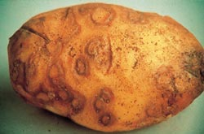 |  | 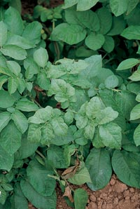 |  | Symptômes au niveau des tubercules. Dans certaines régions, ce parasite est réglementé, avec une tolérance
Virose légère | Souches PVX, PVS et PVY, en particulier PVY^{N} | Tolérance définie (mosaïque légère) | Observation individuelle de la plante et test ELISA |  | Sur la plante: décoloration ou marbrures des feuilles sans déformation  Sur les tubercules: nécrose superficielle causée uniquement par la souche PVY^{NTN} |  |  |  |  |  | 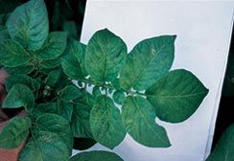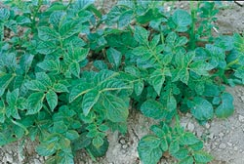 |  | Symptômes au niveau des tubercules. Dans certaines régions, ce parasite est réglementé, avec une tolérance  ECE/TRADE/C/WP.7/2007/3  Page 7
Enroulement (Virus E) | Virus de l’enroulement de la pomme de terre (PLRV) | Virus réglementé avec tolérance définie (virus grave) | Observation visuelle de la plante et test ELISA |  | Sur la plante: enroulement des feuilles et rabougrissement  Sur les tubercules: nette nécrose de la chair |  |  |  |  |  | 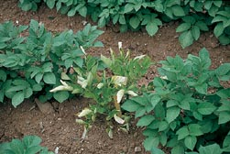
Mop top | Virus PMTV | Virus non réglementé | Observation visuelle de la plante et des tubercules, test ELISA et PCR |  | Sur la plante: marbrures marquées des feuilles et atrophie de certaines tiges ou de la totalité d’entre elles  Sur les tubercules: anneaux ou arcs nécrotiques en surface et pénétrant dans la chair |  |  |  | 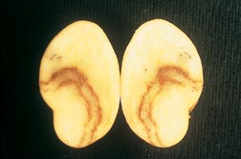 |  | 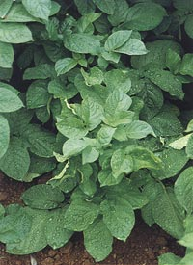 |  | Dans certaines régions, ce virus est réglementé, avec une tolérance zéro  ECE/TRADE/C/WP.7/2007/3  Page 8
Rattle | Virus du rattle | Virus non réglementé ¹ | Observation des tubercules et PCR |  | Sur la plante: marbrures et déformation des feuilles et atrophie de certaines tiges ou de la totalité d’entre elles  Sur les tubercules: arcs et anneaux de décoloration internes, rarement visibles à la surface |  |  |  | 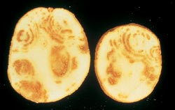 |  |  |  | Dans certaines régions, ce virus est réglementé, avec des tolérances
TSWV | TSWV | Virus non réglementé |  |  | Sur la plante: taches sur les feuilles et nécrose  Sur les tubercules: taches sur l’épiderme et taches nécrotiques internes |  |  |  | 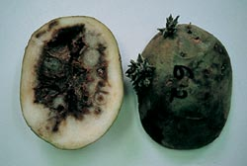 |  | 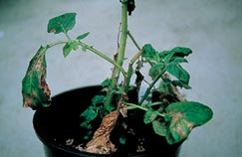 |  | Dans certaines régions, ce virus est réglementé, avec une tolérance zéro
BACTÉRIES
Jambe noire | Pectobacterium  atrosepticum (syn. Erwinia carotovora subsp. atroseptica) et Pectobacterium carotovorum (syn. E. carotovora subsp. carotovora), Dickeya spp. (syn. E. chrysanthemi) | Tolérances définies pour la culture et les tubercules (pourriture humide) | Observation de la plante et du tubercule |  | Sur la plante: pourriture de la tige  Sur les tubercules: pourriture molle |  |  | 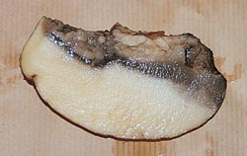  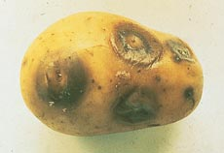 |  |  | 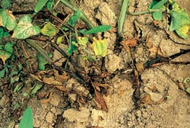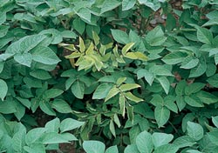
Flétrissement bactérien, pourriture annulaire | Clavibacter michiganensis  subsp.  sepedonicus | Tolérance zéro | Observation de la plante et du tubercule, test IF et PCR |  | Sur les tubercules: pourriture vasculaire molle  Au niveau de la plante: flétrissement et mort |  |  | 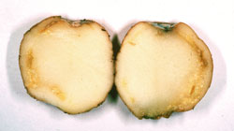 |  |  | 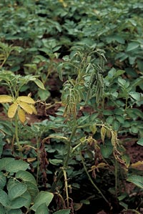 | ECE/TRADE/C/WP.7/2007/3  Page 9
Pourriture brune | Ralstonia solanacearum | Tolérance zéro | Observation de la plante et du tubercule, test IF et PCR |  | Sur les tubercules: pourriture vasculaire molle  Au niveau de la plante: flétrissement |  |  | 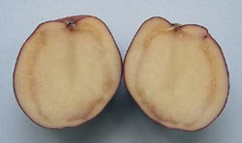 |  |  | 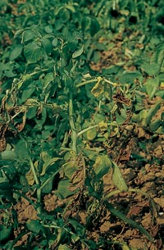 | ECE/TRADE/C/WP.7/2007/3  Page 10
Gale commune | Streptomyces scabiei et autres souches S., par exemple:  Streptomyces europaeiscabiei,  S. stelliscabiei | Tolérance définie en ce qui concerne les tubercules | Observation du tubercule |  | Sur les tubercules: pustules ou taches |  |  | 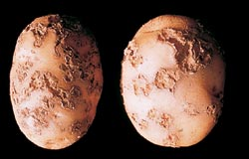
Gale plate ou gale en liège | S. europaeiscabiei et Reticuliscabiei | Tolérance définie en ce qui concerne les tubercules | Observation du tubercule |  | Gales plates superficielles sur le tubercule |  |  | 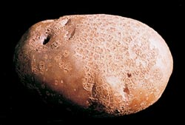
VIROÏDE
Viroïde des tubercules en fuseau | PSTV | Tolérance zéro | Observation de la plante et du tubercule.  Test par hybridation moléculaire et PCR |  |  | Sur les tubercules: allongement des tubercules  Au niveau de la plante: rabougrissement et enroulement des feuilles |  | 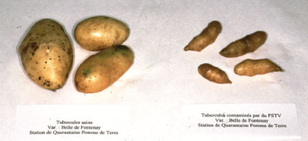
PHYTOPLASME
Stolbur | Phytoplasma  [Les principaux vecteurs sont des insectes de la famille des cicadelles (Macrosteles spp, Hyalestes spp)] | Tolérance zéro |  | Observation visuelle des feuilles et des tubercules |  | Sur la plante: rabougrissement et enroulement des feuilles |  | 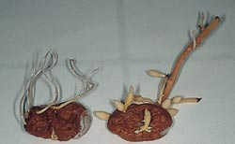 |  |  | 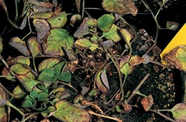 | Est réglementé, avec une tolérance zéro, dans certaines régions
NÉMATODES
Nématodes à kystes | Globodera rostochiensis et Globodera pallida | Tolérance zéro | Observation visuelle du champ et analyse de la terre |  |  | Sur la plante: flétrissement et mort |  | 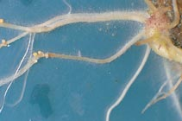 |  |  | 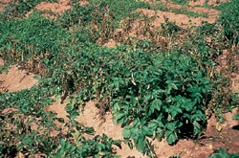 | ECE/TRADE/C/WP.7/2007/3  Page 11
Nématodes à galle | Meloidogyne chitwood et fallax | Tolérance zéro | Observation du tubercule, examen microscopique de coupes de tubercule et test PCR |  |  | Sur les tubercules: gales superficielles et taches nécrotiques internes |  | 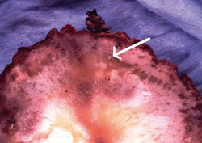  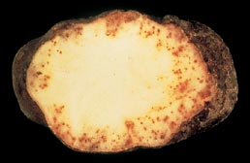 |  |  |  | Est réglementé, avec une tolérance zéro, dans certaines régions
Nématodes libres | Ditylenchus destructor | Tolérance zéro | Observation du tubercule |  |  | Sur les tubercules: craquelures de la surface et taches corticales |  | 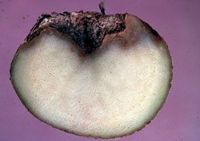 |  |  |  | Est réglementé, avec une tolérance zéro, dans certaines régions  ECE/TRADE/C/WP.7/2007/3  Page 12
RAVAGEURS
Doryphore | Leptinotarsa decemlineata | N’est pas réglementé |  | Observation visuelle des œufs, des larves et des adultes |  | Sur la plante: dégâts sur les feuilles |  |  |  |  | 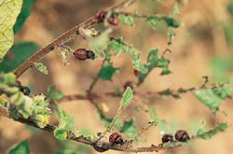 | Est réglementé, avec une tolérance zéro, dans certaines régions
Taupin | Agriotes sp.:  A. obscurus,  A. sputator,  A. lineatus/  Tandonia budapestensis, Arion hortensis | N’est pas réglementé |  | Observation visuelle des tubercules |  | Sur les tubercules: formation de galeries et de trous |  | 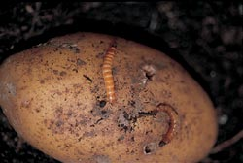  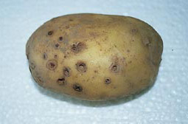
Teigne | Phthorimea opercullella | N’est pas réglementé |  | Observation visuelle des feuilles et des tubercules |  | Sur les tubercules: galeries percées dans la chair  Sur la plante: dégâts sur les feuilles |  | 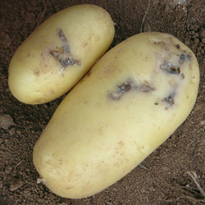  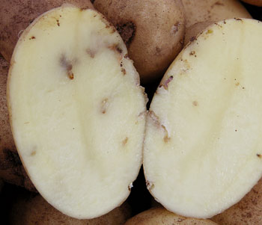 |  |  |  | Est réglementé, avec une tolérance zéro, dans certaines régions
***
ECE/TRADE/C/WP.7/2007/3
Page 13

D’après ce que l’on a constaté dans certaines régions, la maladie peut s’auto-éradiquer en raison des faibles taux de transmission.

